***Semaine du 24 au 28 septembre 2018***

**Le temps d’accueil de 8h35 à 9h est un moment privilégié**

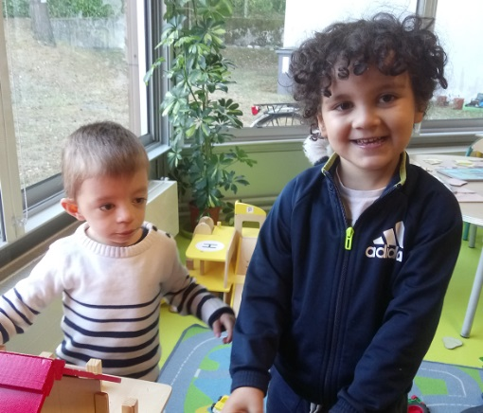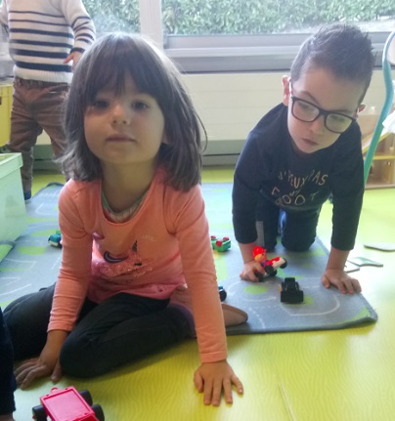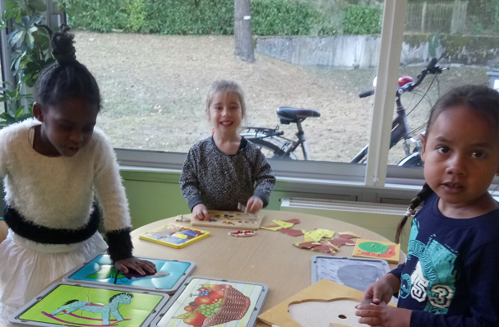

pour retrouver ses camarades, sa classe, jouer aux voitures ou aux animaux de la ferme, assembler des puzzles,

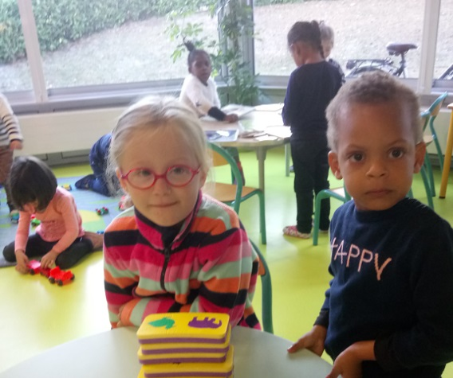 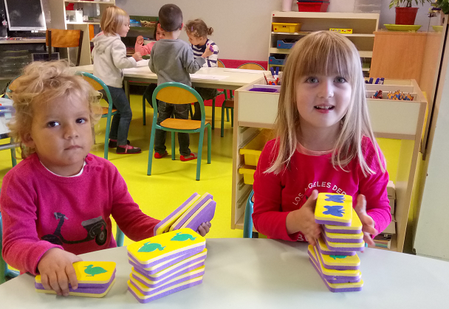

découvrir ou redécouvrir des activités,

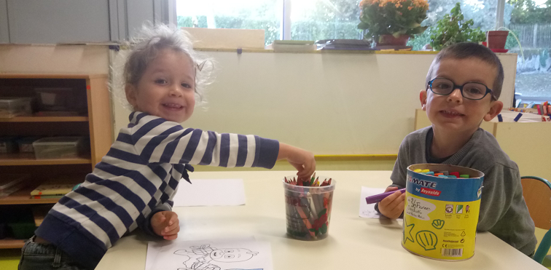 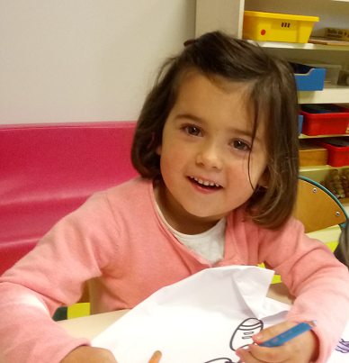

découper, dessiner ou colorier,

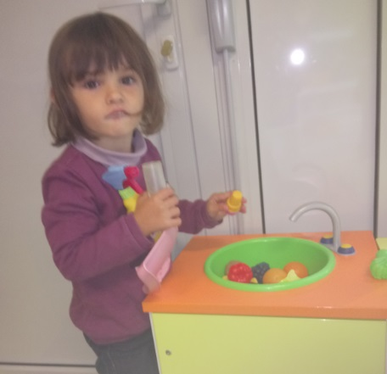 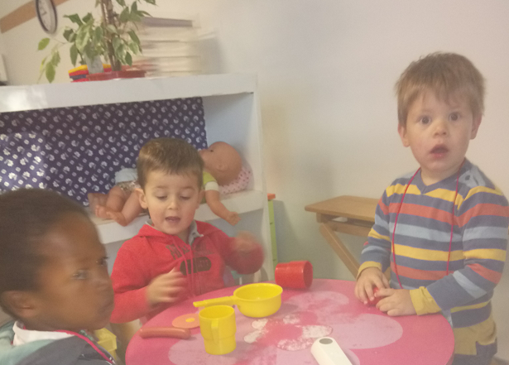

imiter les adultes dans le coin cuisine …

**C’est un moment d’échanges très important.**